Desarrollo de Proyecto Grupal

**Integrantes:**

* Ronny Elian Gómez Peñafiel
* Ángel Adrián Chavarrea Jaramillo
* Sergio Vicente Campoverde Leiva
* Johann Lucio Vera
* Romero Mero Kevin Andrés
* Sotomayor Carrera Kevin Bryan
* David Zorrilla Baquero
* Kevin Arévalo Saldaña

**Proyecto grupal para el primer parcial**

1. **Link de GitHub**

**Enlace:** [**https://github.com/Kaas720/ProyectoGestionBoleto-GrupoA-_Final.git**](https://github.com/Kaas720/ProyectoGestionBoleto-GrupoA-_Final.git)

1. **Instrucciones para abrir el proyecto**

**IDE seleccionado:** Visual Studio 2019

**Pasos a seguir:**

1. Se ingresa al enlace presionando la tecla Ctrl + clic izquierdo sobre el mouse esto llevara al proyecto almacenado en GitHub.

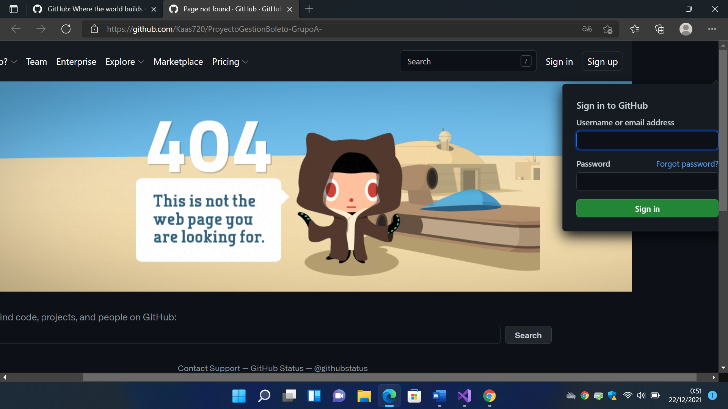

1. Se procede a ingresar el usuario y contraseña de una cuenta de GitHub en caso de no contar con una cuenta puede crear una ingresando en este [enlace](https://github.com/) opción registrarse donde debe ingresar un correo electrónico personal activo más una contraseña.

Una vez dentro de la cuenta de GitHub se visualizará la figura que se presenta a continuación donde debe seleccionar Download ZIP posterior a ello se iniciará la descarga del archivo comprimido; luego debe indicar la carpeta en la cual se guardará el archivo.

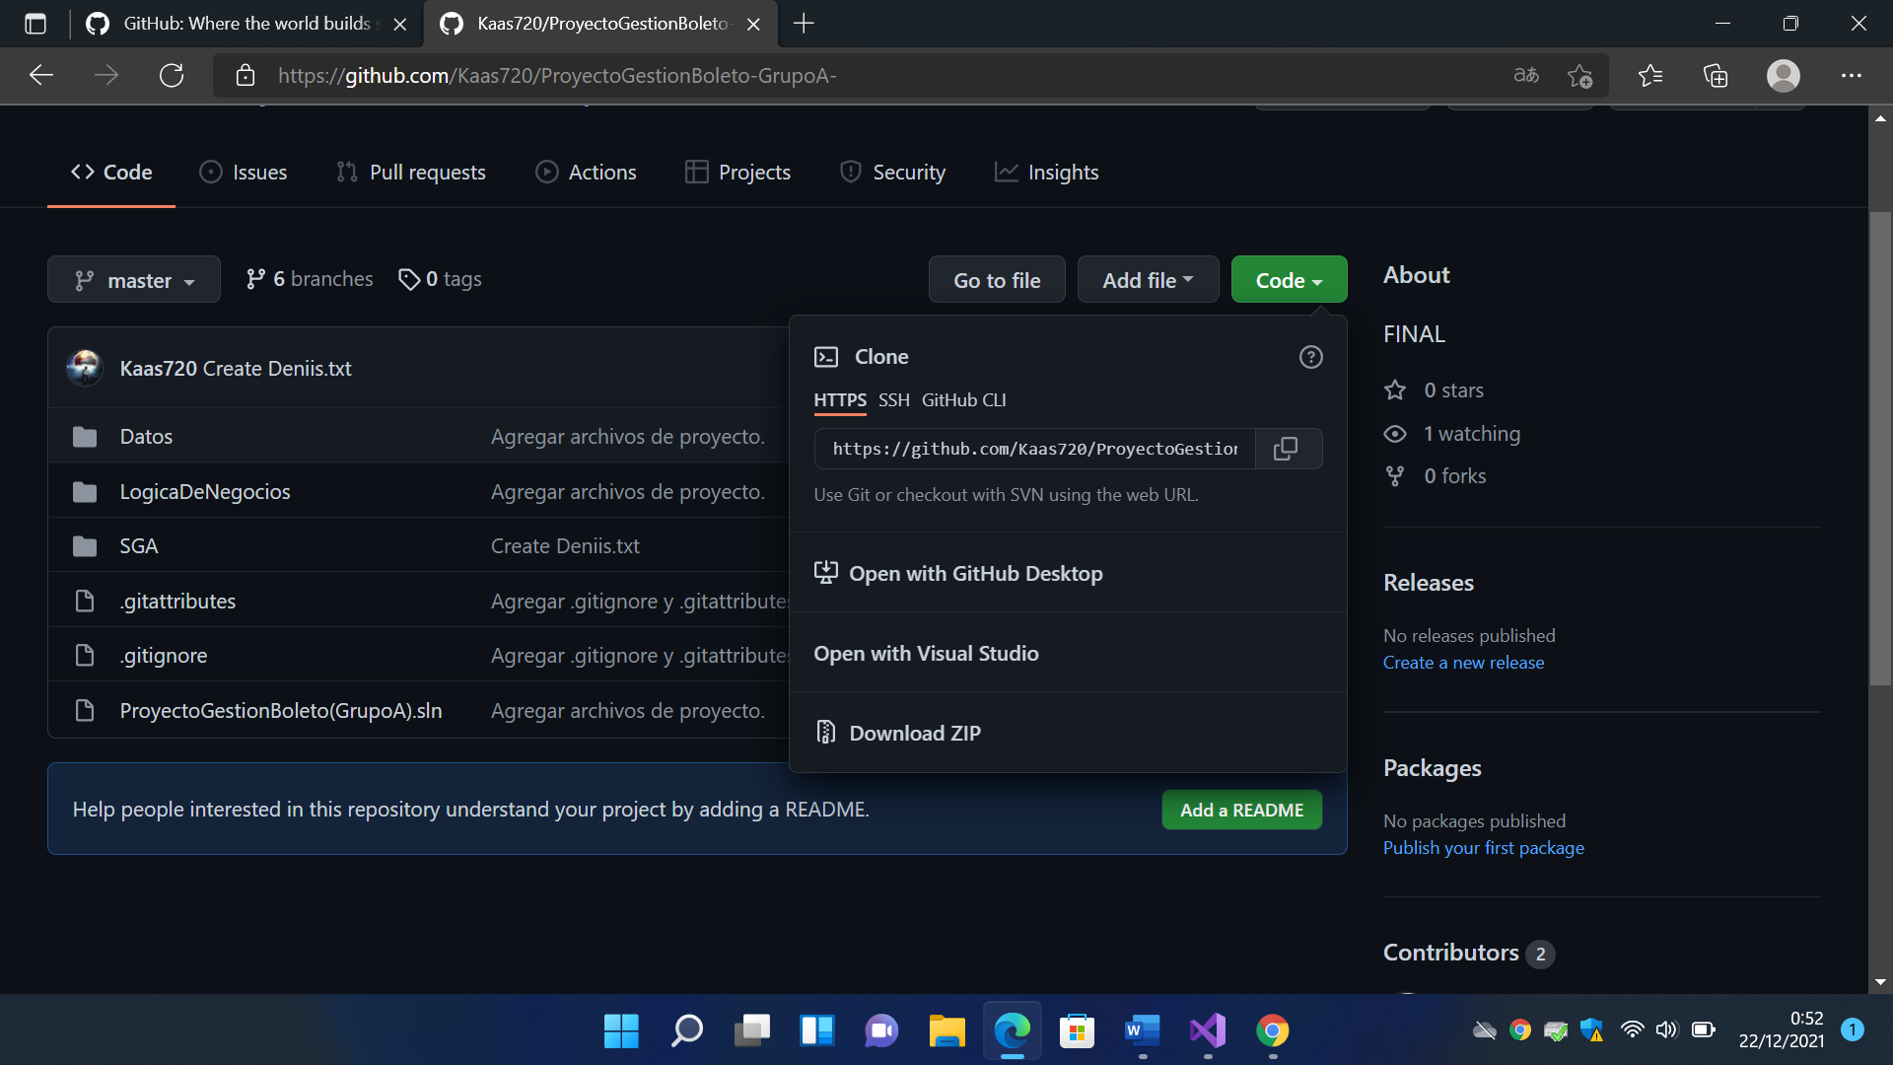

1. Se descomprime el archivo descargado.

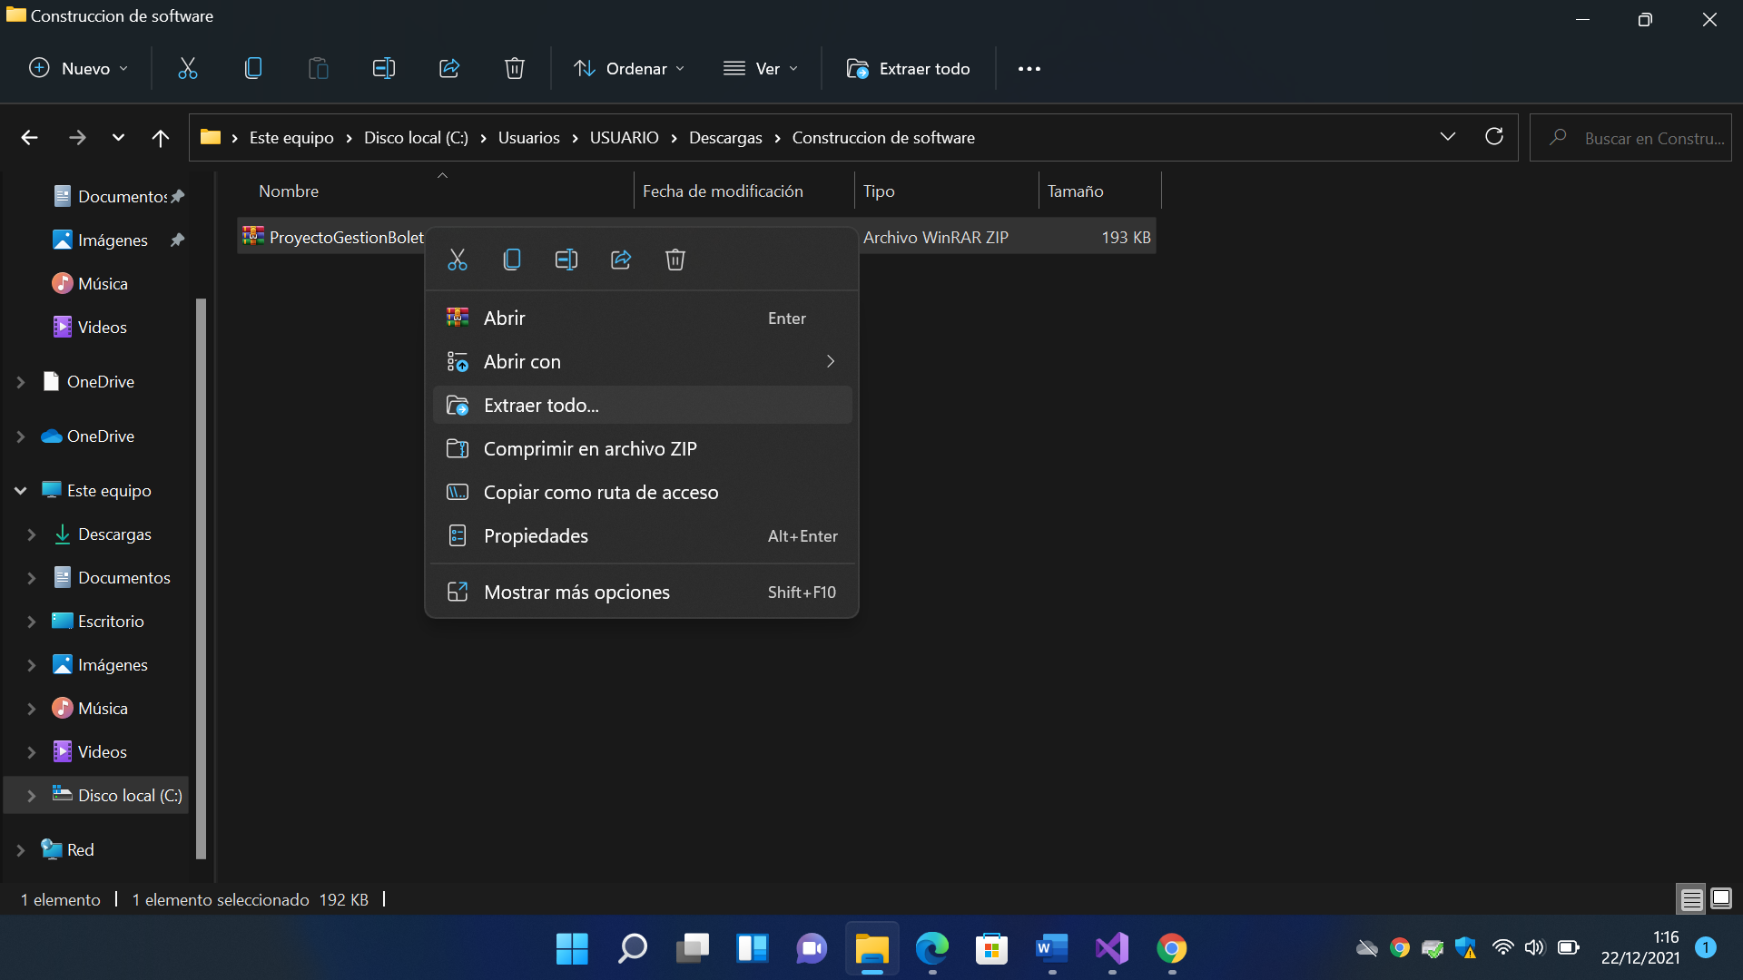

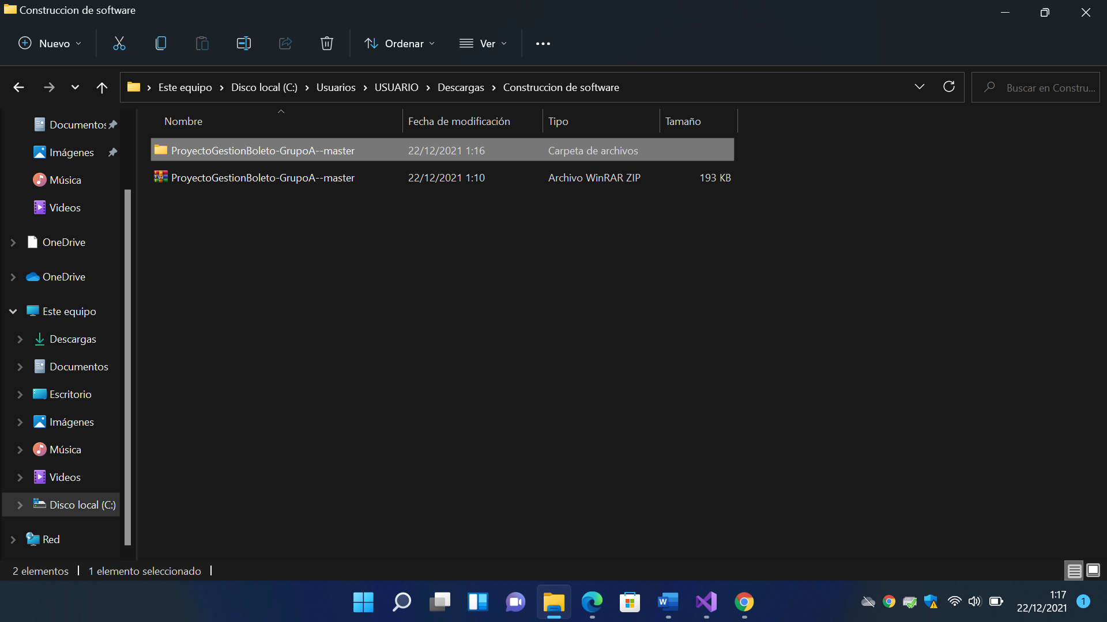

1. Luego se abre el IDE seleccionado: Visual Studio 2019

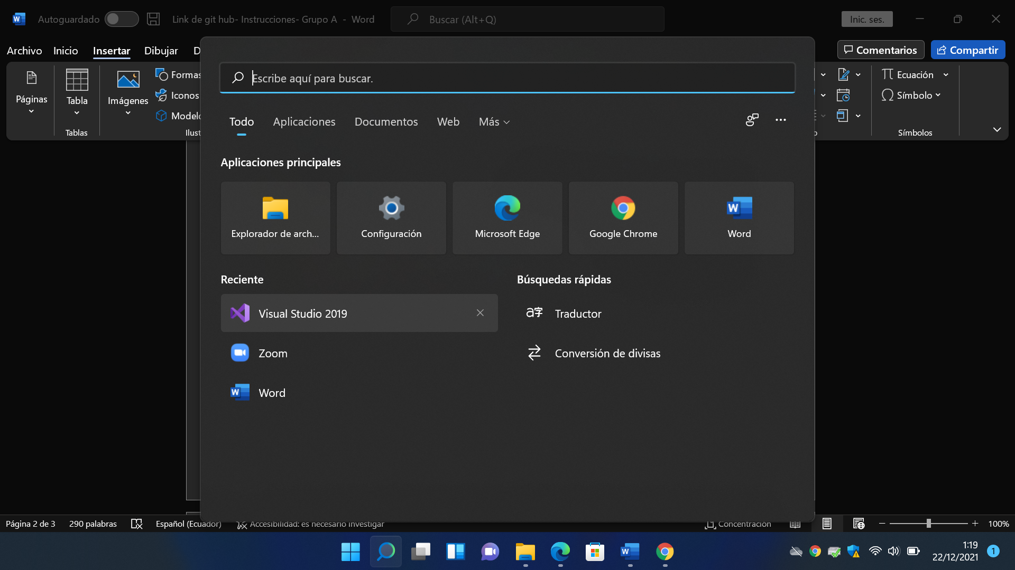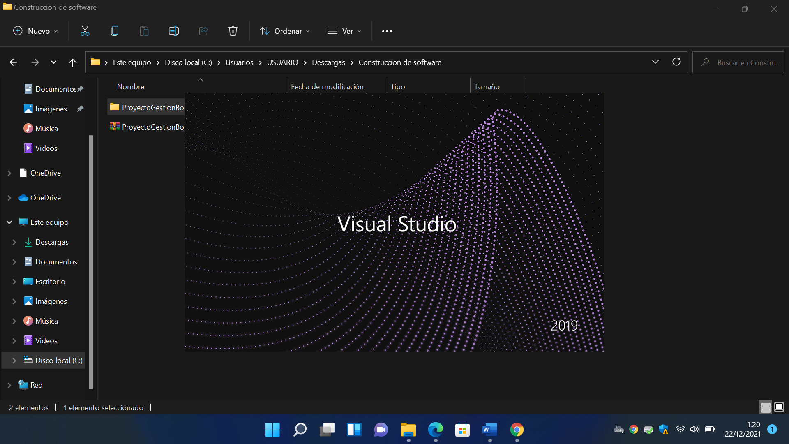

1. Dentro de Visual Studio 2019 se selecciona la opción abrir Proyecto o UNA solución.

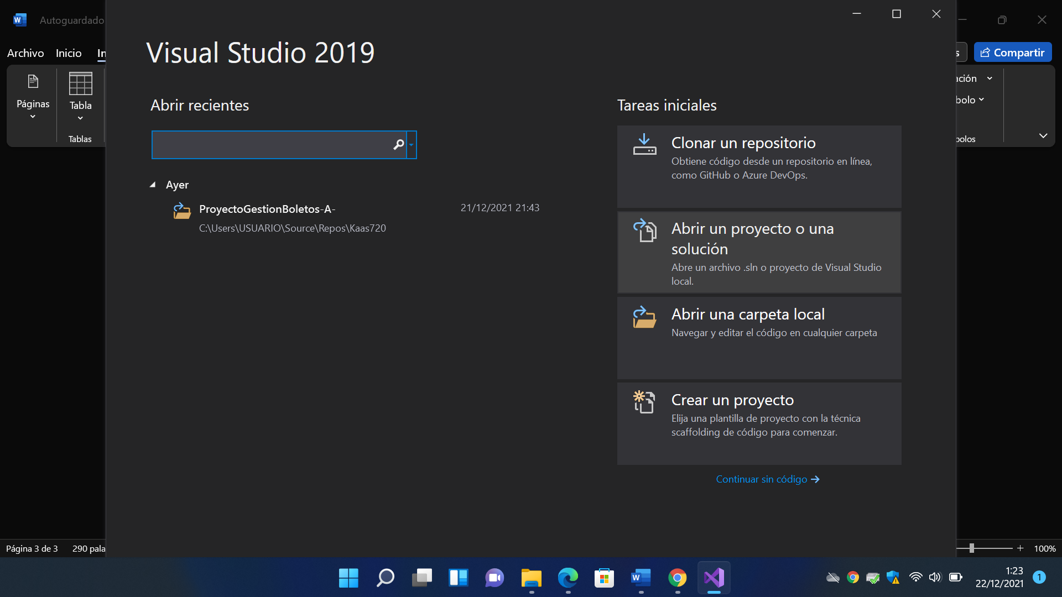

1. Se desplegará una ventana en la cual abriremos la carpeta donde se guardó el archivo descomprimido, se ingresa en la carpeta ProyectoGestionBoleto-Grupo A-Final-máster.

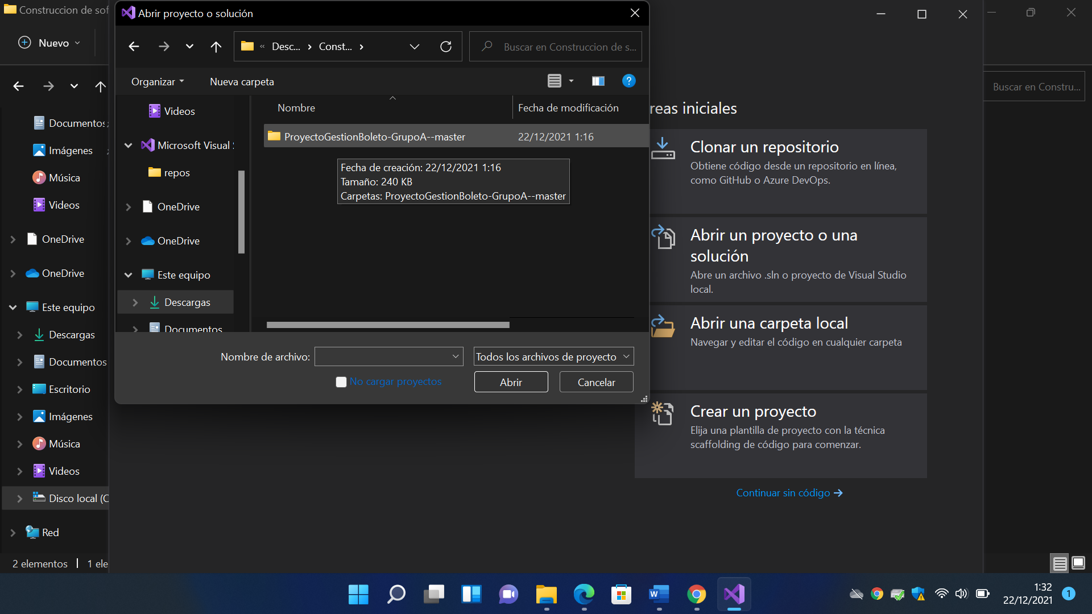

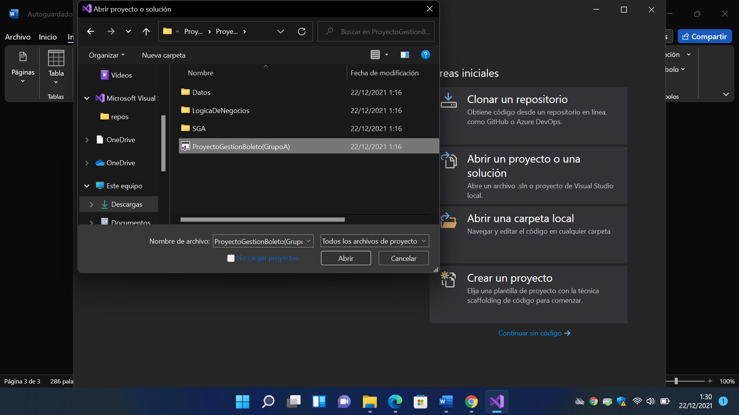

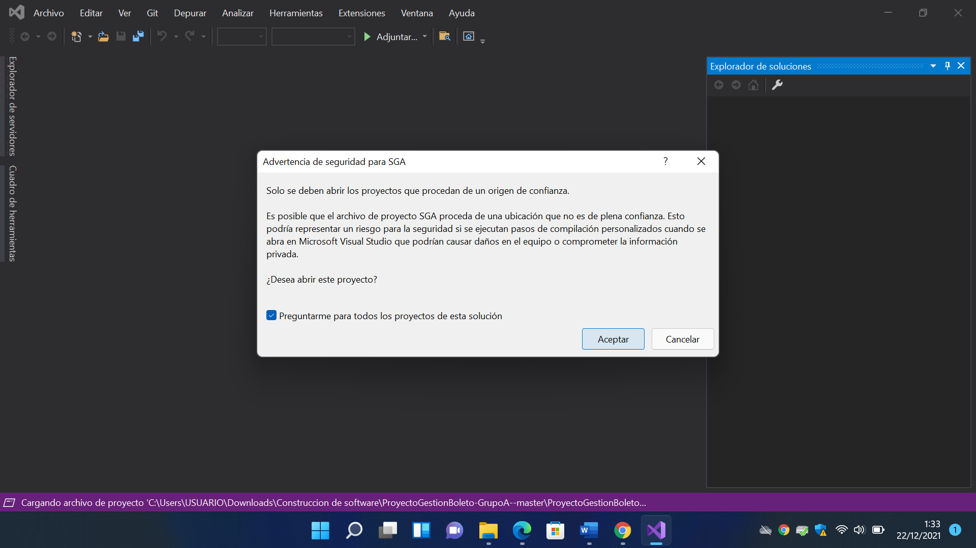 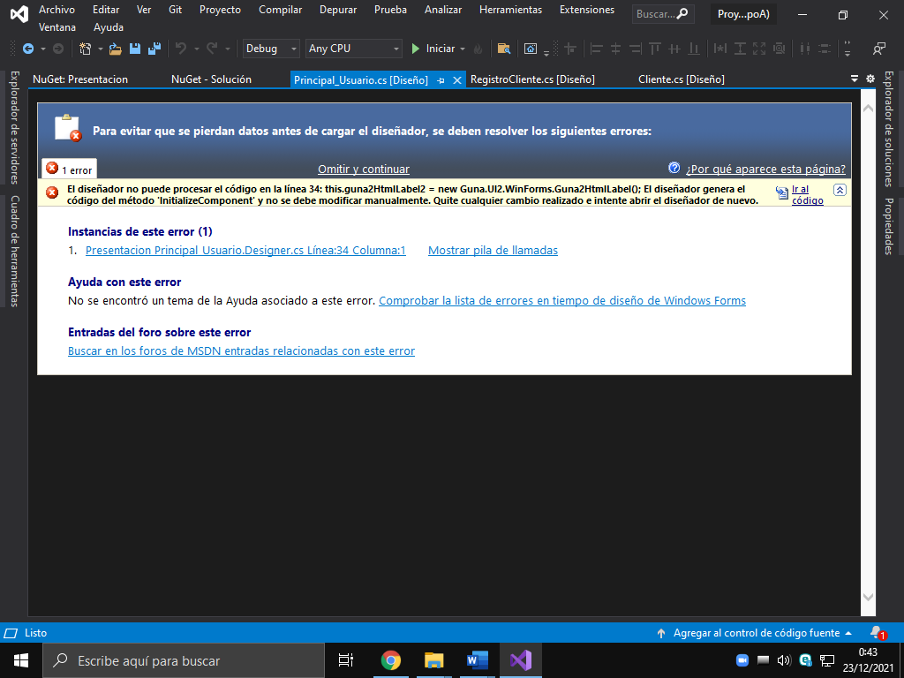

1. Dar clic en la capa presentación, luego posicionarse en proyecto y seleccionar administrar paquetes nuguet.

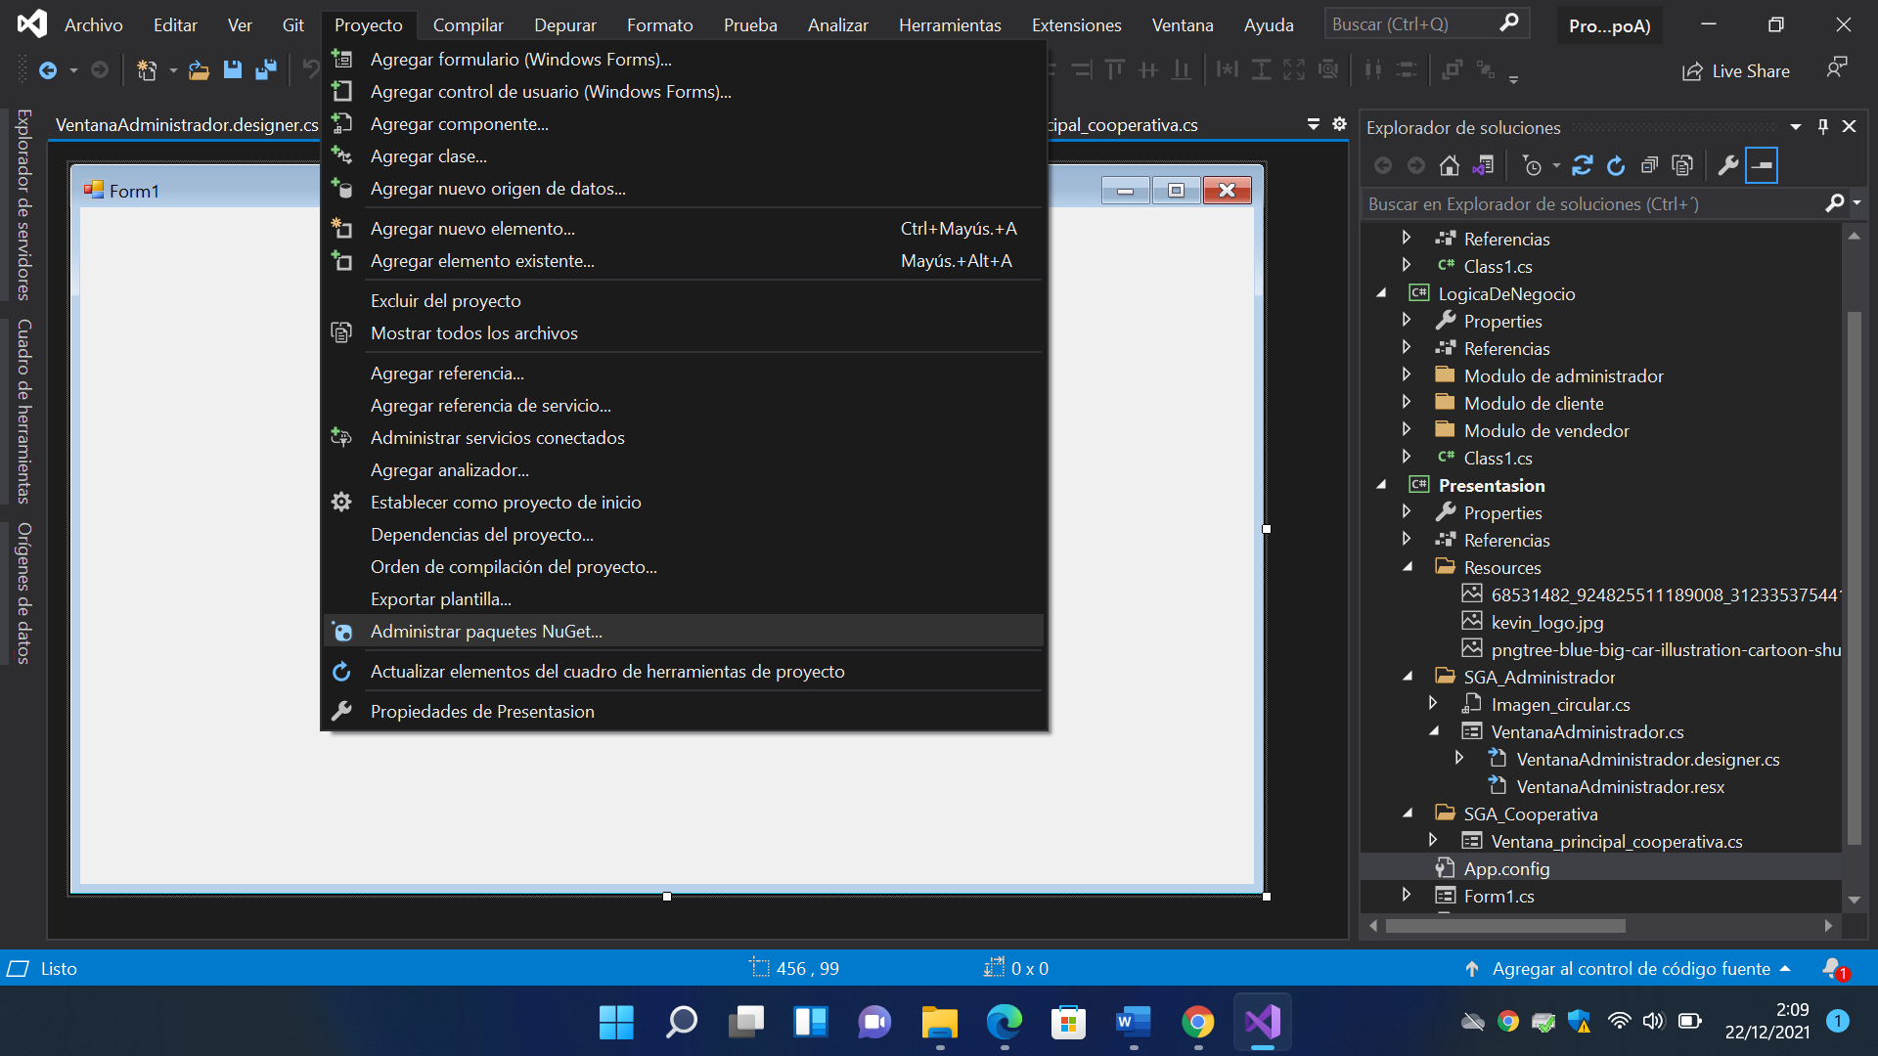

1. Al seleccionar *administrar paquetes Nuget* se ingresa a la pestaña instalado para desinstalar los paquetes porque al descargar el proyecto de GitHub no reconoce los paquetes.

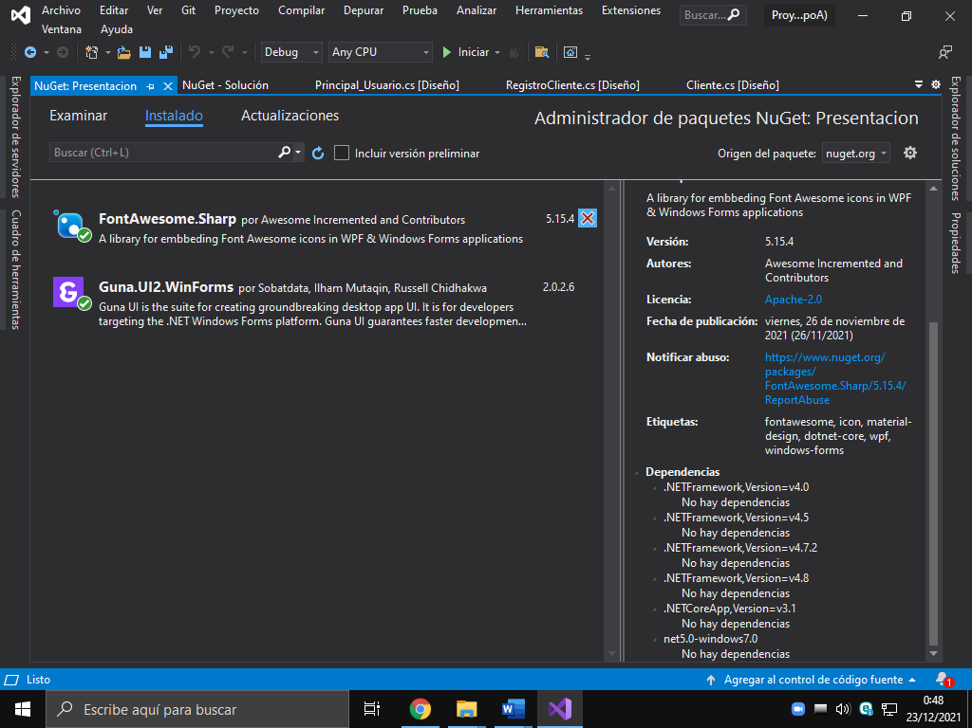

1. Se selecciona examinar para buscar los paquetes FontAwesome.Sharp y Guna.UI2.WinForms, luego se realiza la instalación y posteriormente aceptar los términos estos paquetes quedaran instalados dentro del proyecto.

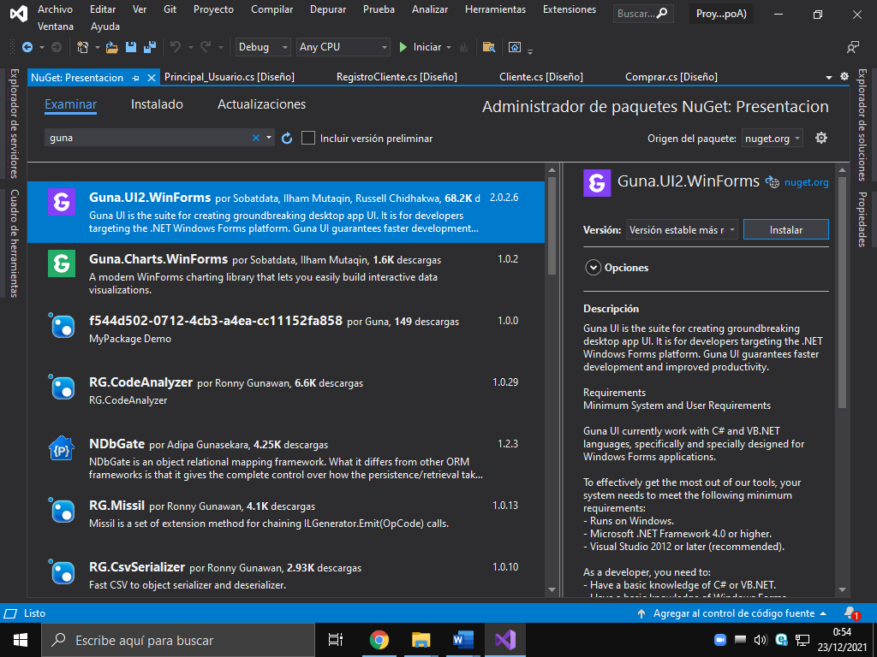

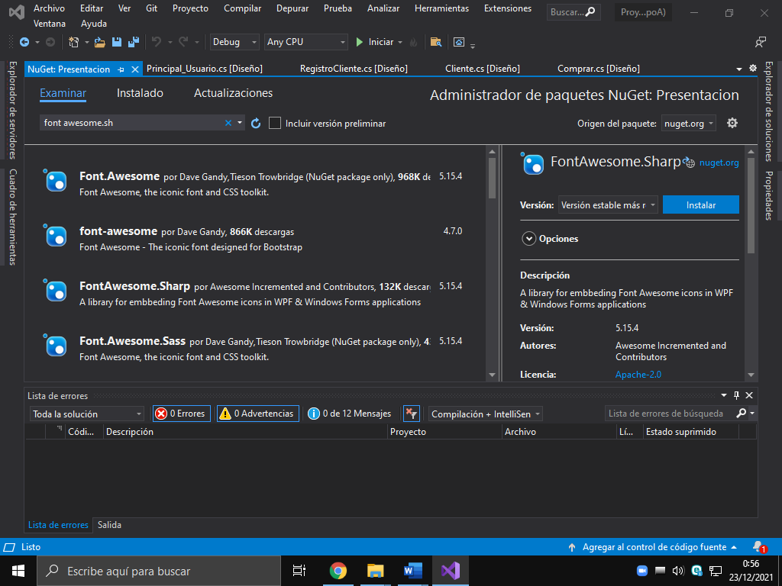

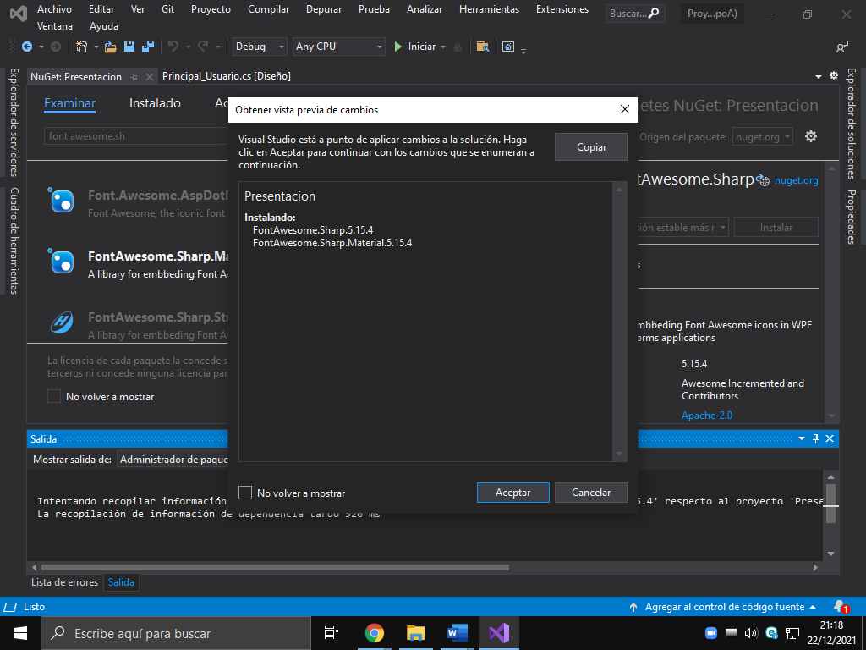

1. ***Se actualiza el cuadro de herramientas.***

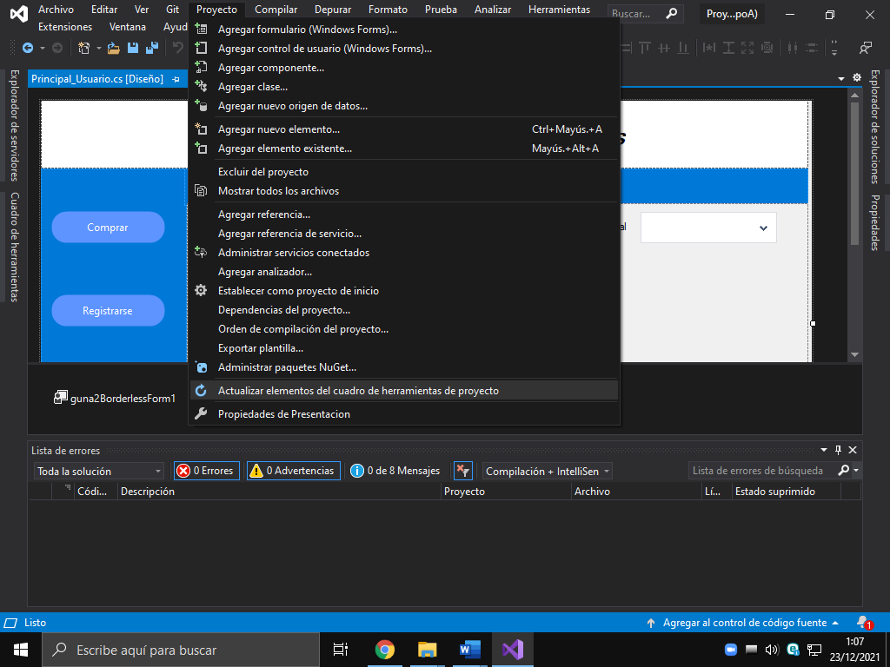

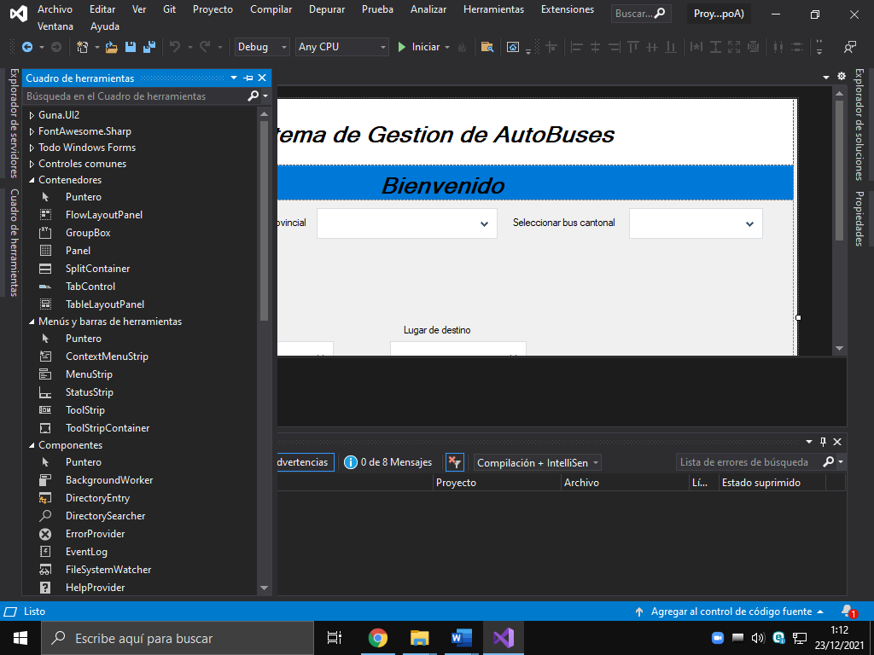

1. ***Se cierra la ventana emergente.***

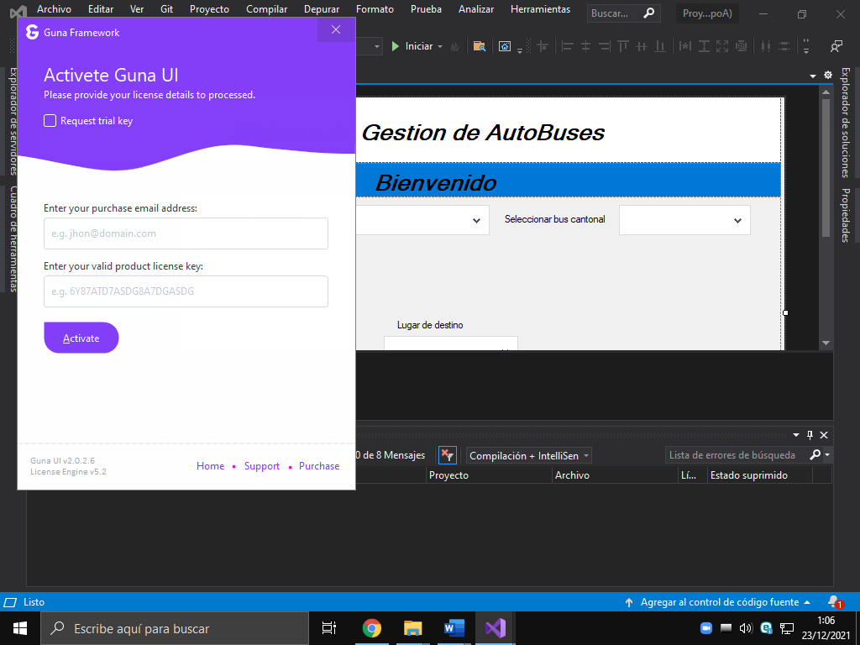

1. **Se ejecuta el proyecto.**

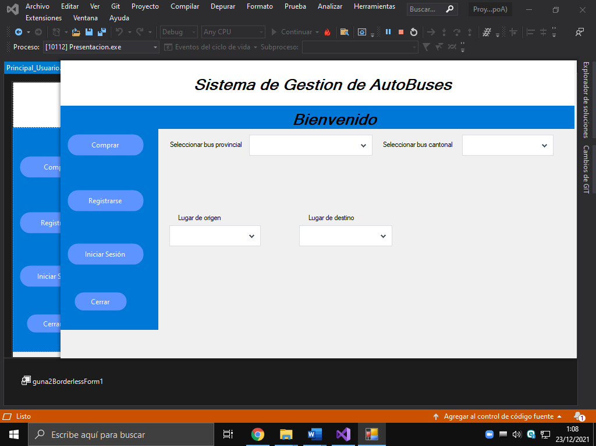

Proceso para realizar la clonación del proyecto desde Visual Studio 2019.

1. Abrir visual studio 2019 y seleccionar la opción clonar un repositorio.

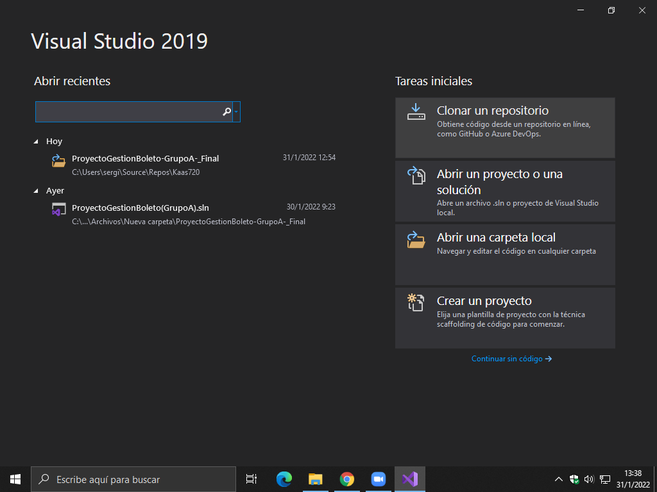

1. Si tiene cuenta de GitHub seleccionar el proyecto y seleccionar la carpeta en el que se desea descargar el proyecto.

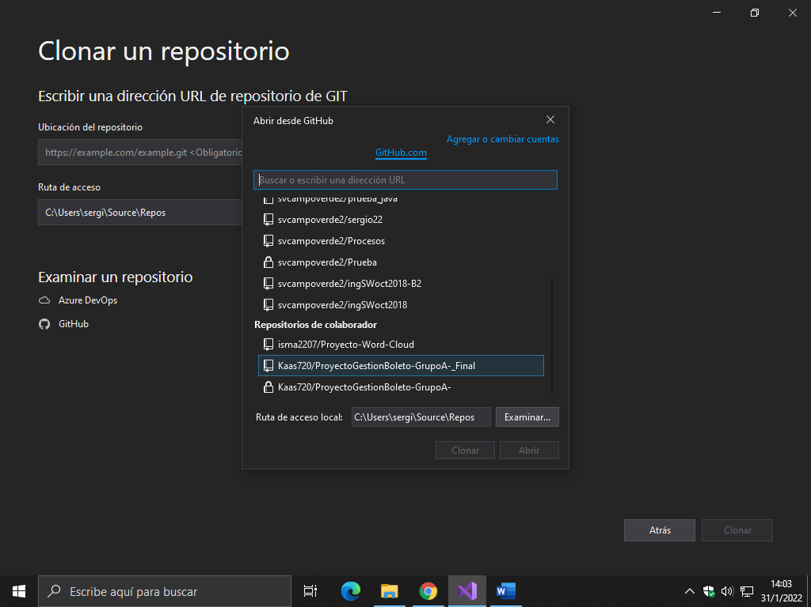

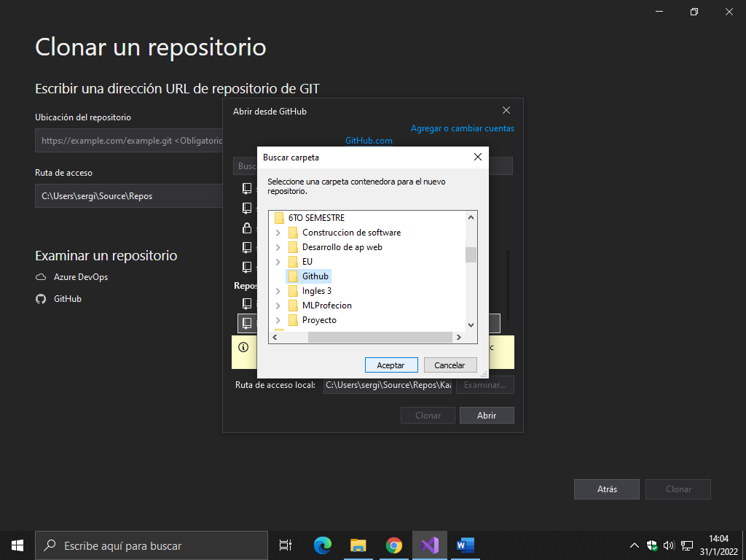

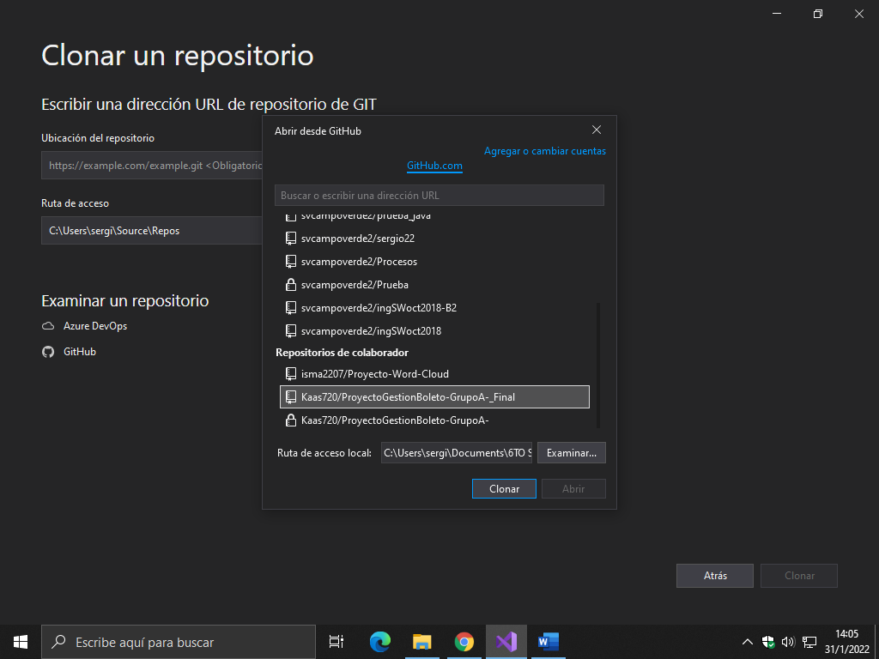

Otra opción sería.

1. Ingresar el enlace de GitHub proporcionado al inicio de este documento.

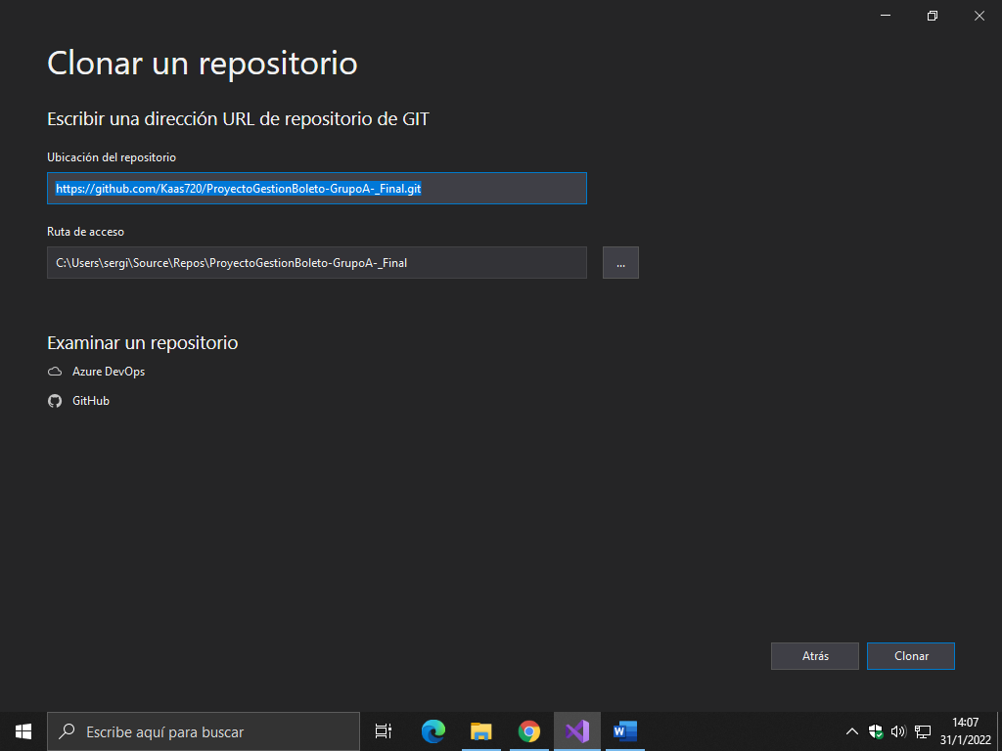

1. Se selecciona la carpeta en la que se desea descargar el proyecto.

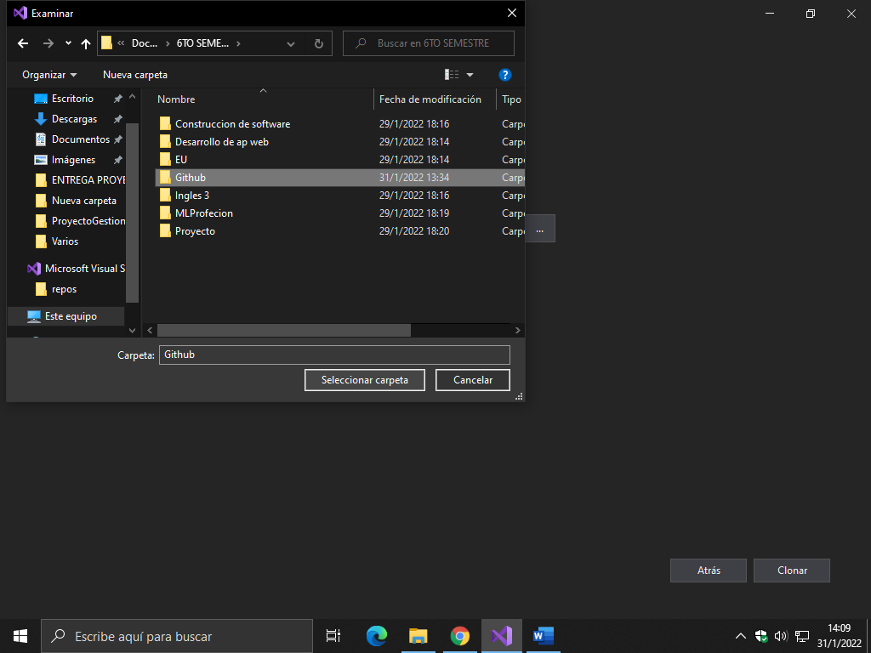

1. Una vez seleccionada la carpeta dar clic en la opción clonar.

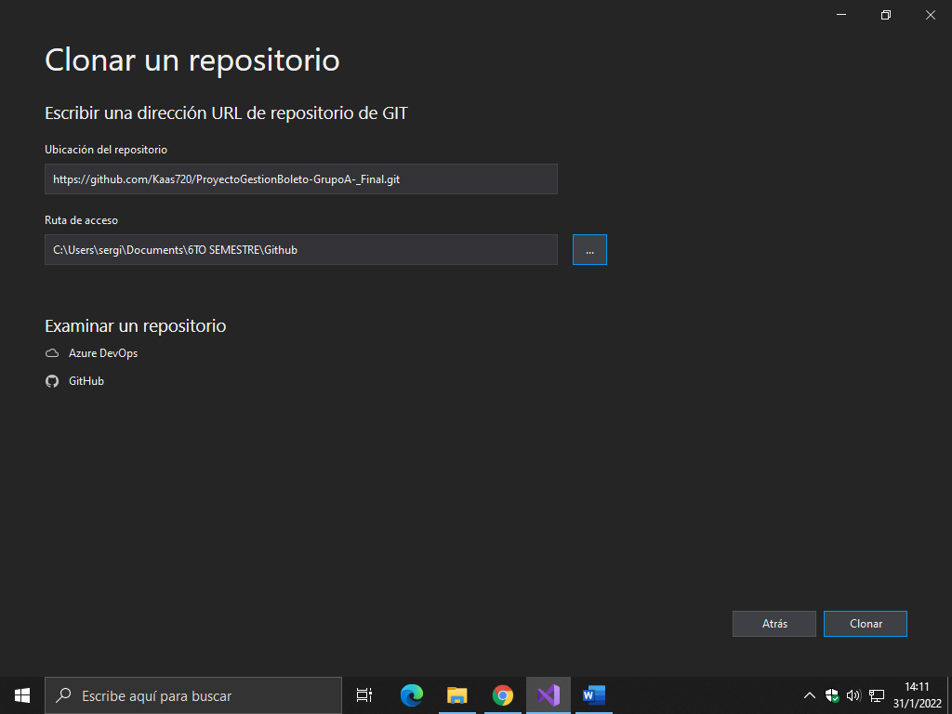

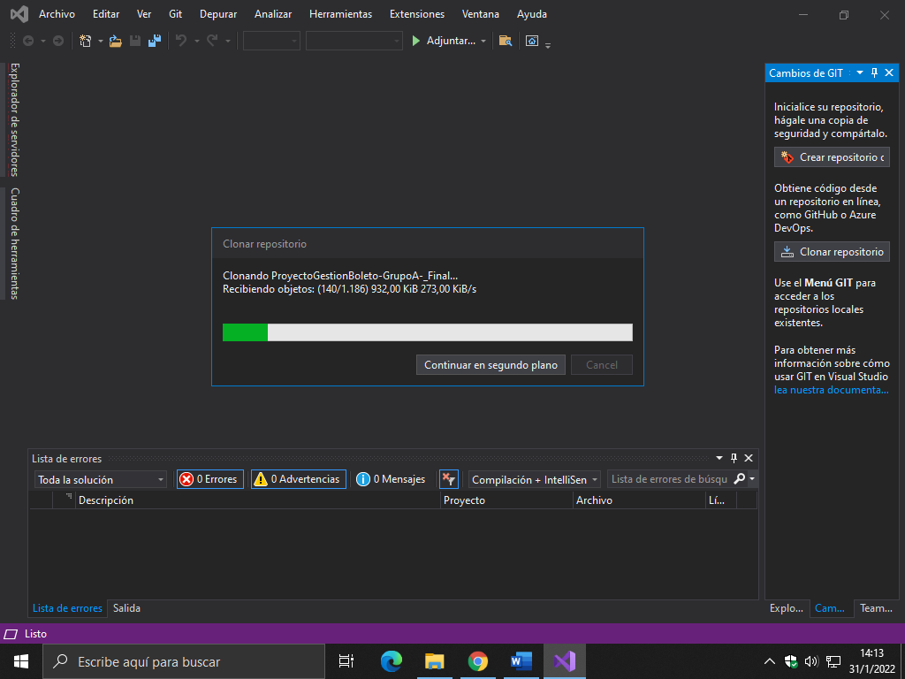

1. Se selecciona el explorador de soluciones.

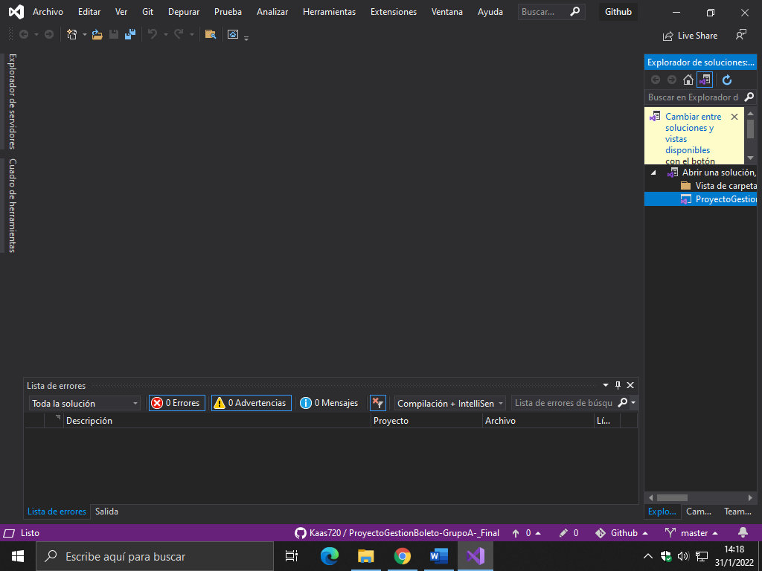

1. Al abrir el programa se mostrarán algunos errores esto pasa porque la extensión de Gunna.UI2.WinForms.

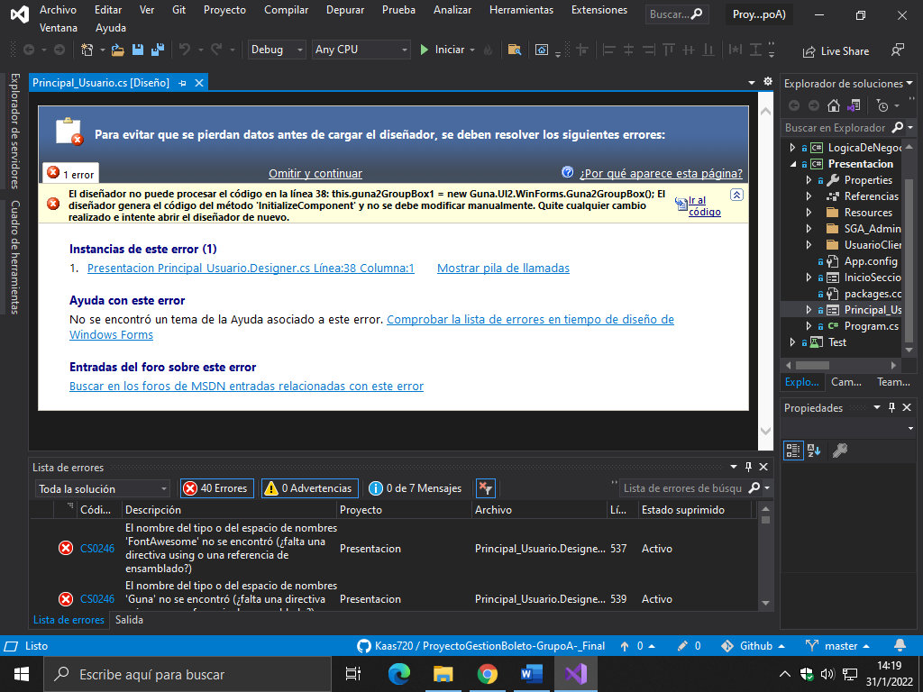

1. Por lo que se debe desinstalar o actualizar el paquete Gunna.UI2.WinForms. Vamos al administrar paquetes NuGet.

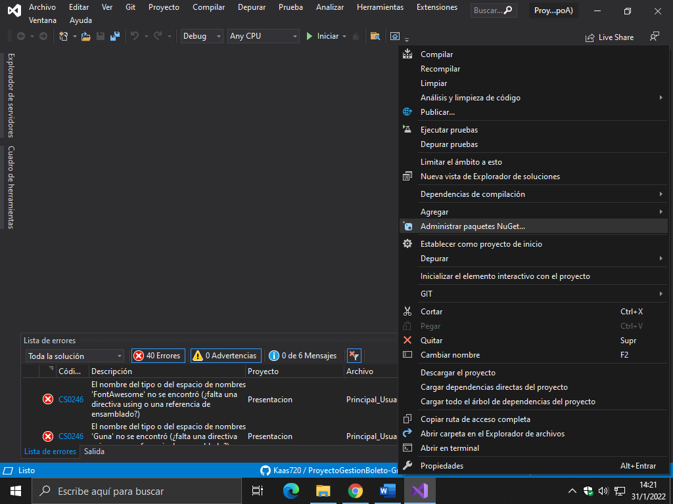

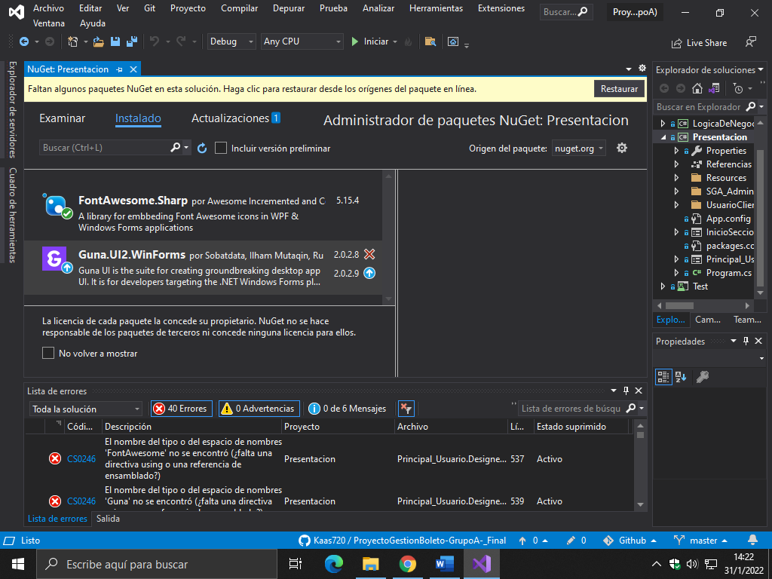

Se da clic en la flecha para actualizar.

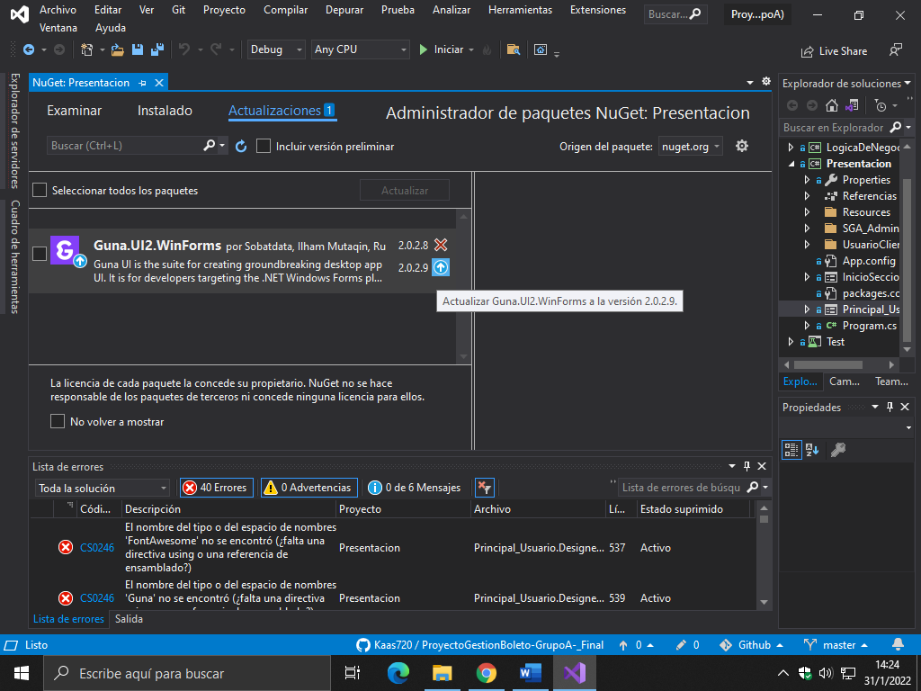

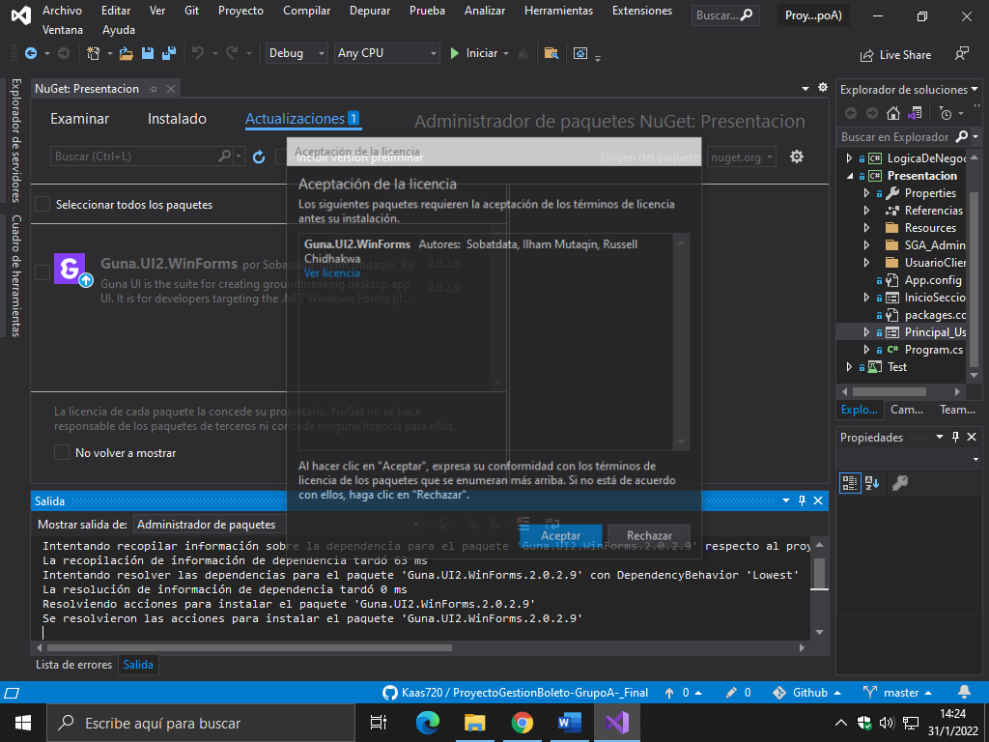

Se cierra la pagina de publicidad luego de los 15 segundos.

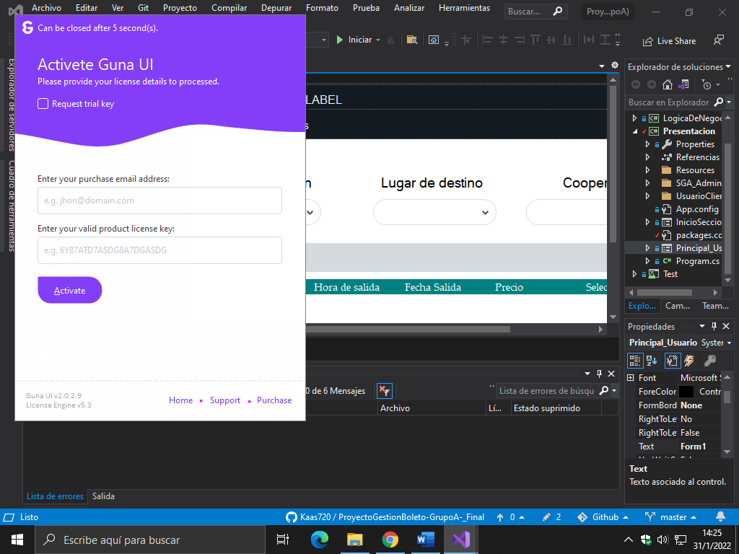

Si al actualizar sigue dando problemas se hace la desinstalación de GunaUI2.Forms.

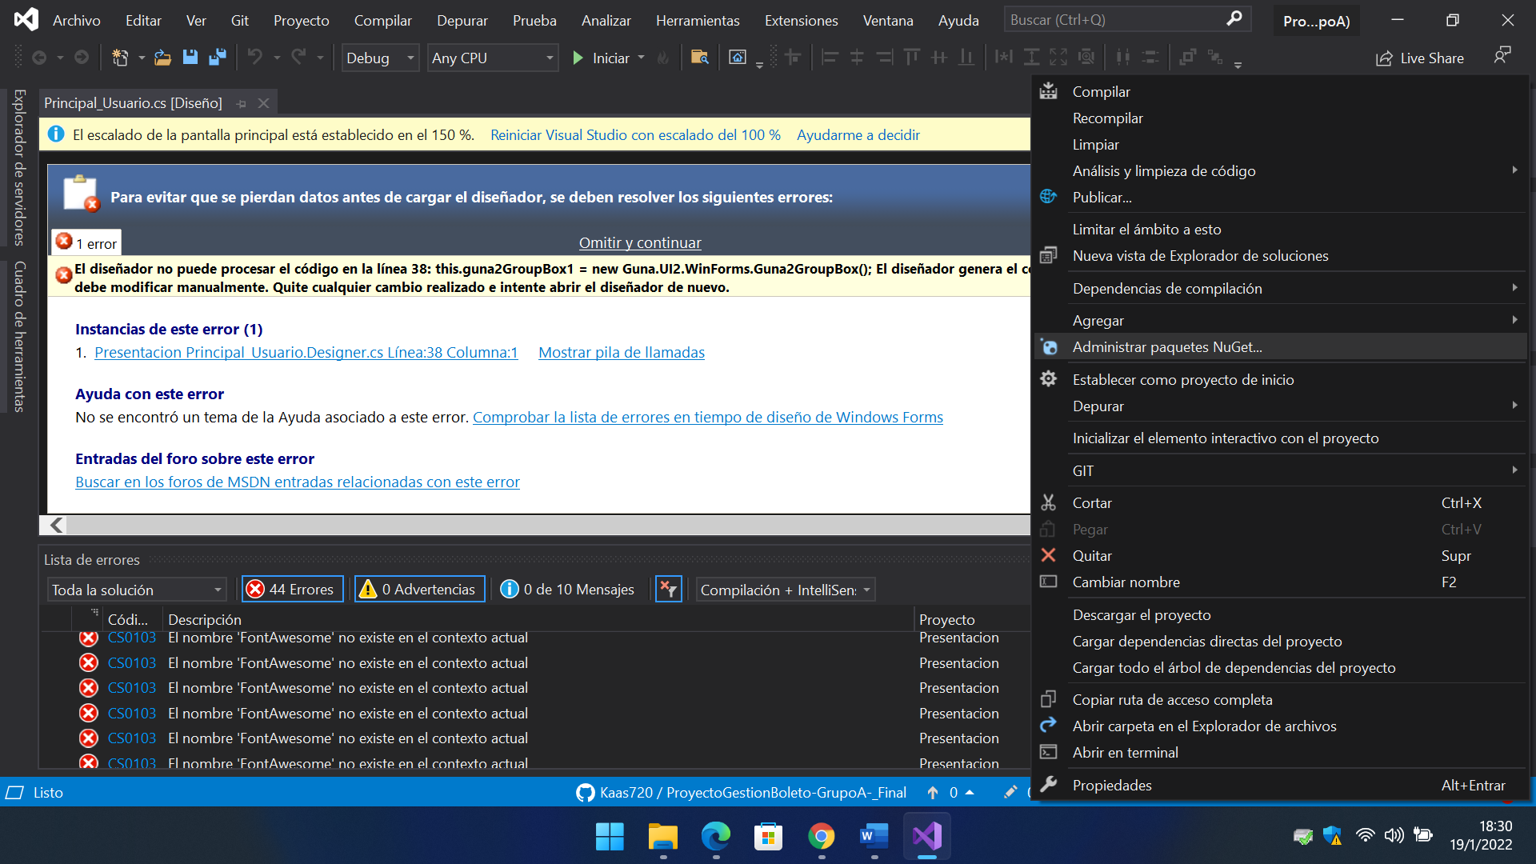

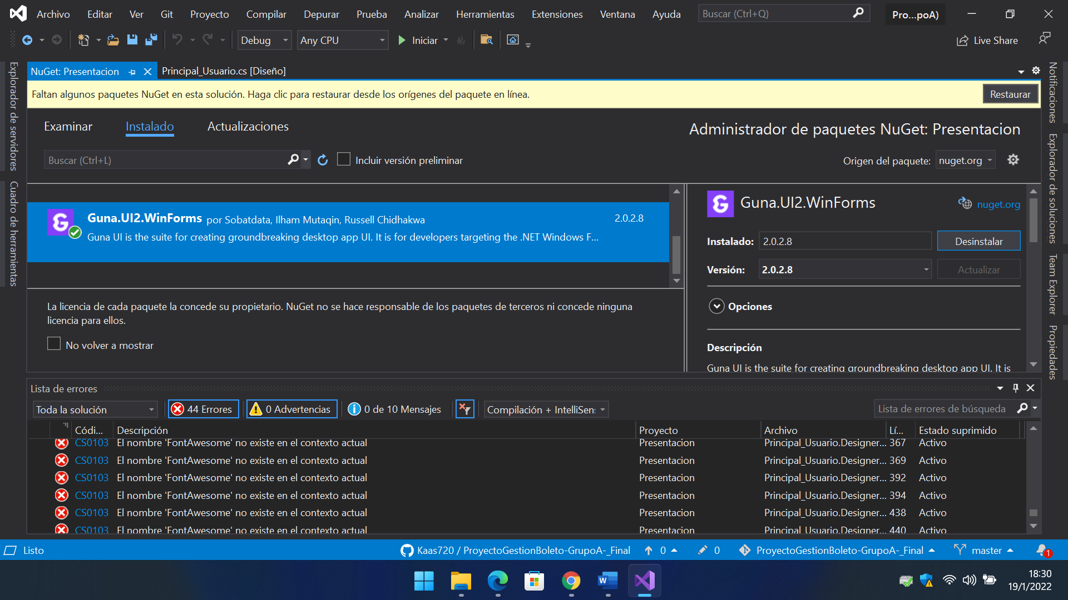

1. Instalar la extensión de Gunna.UI2.WinForms.

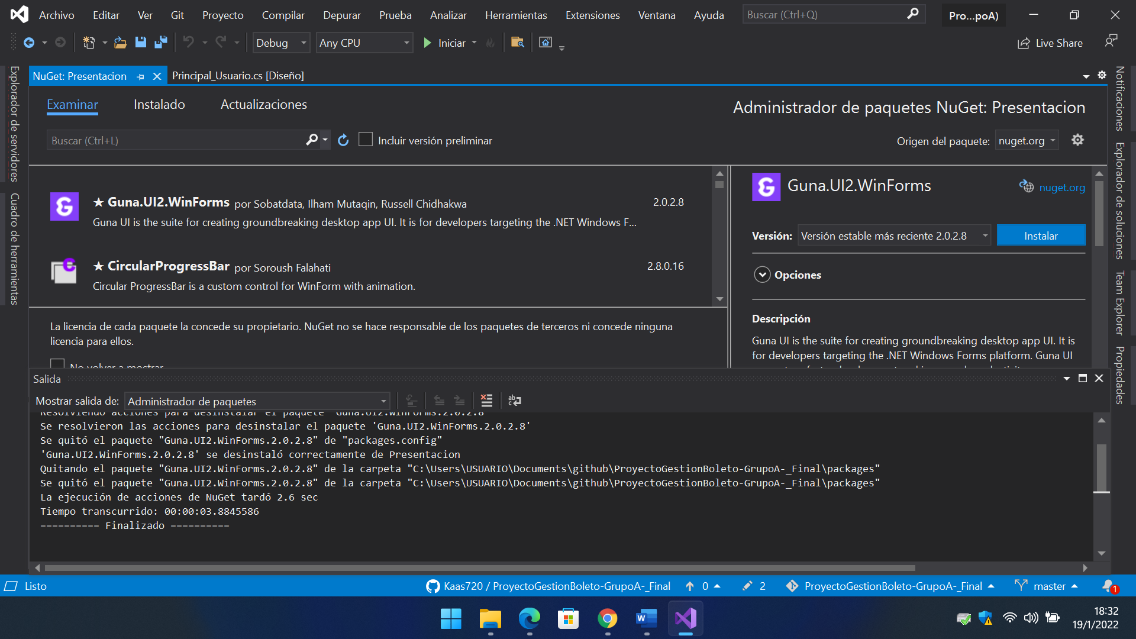

1. Se muestra la página principal luego se cierra la interfaz de publicidad y se realiza la ejecución del programa.

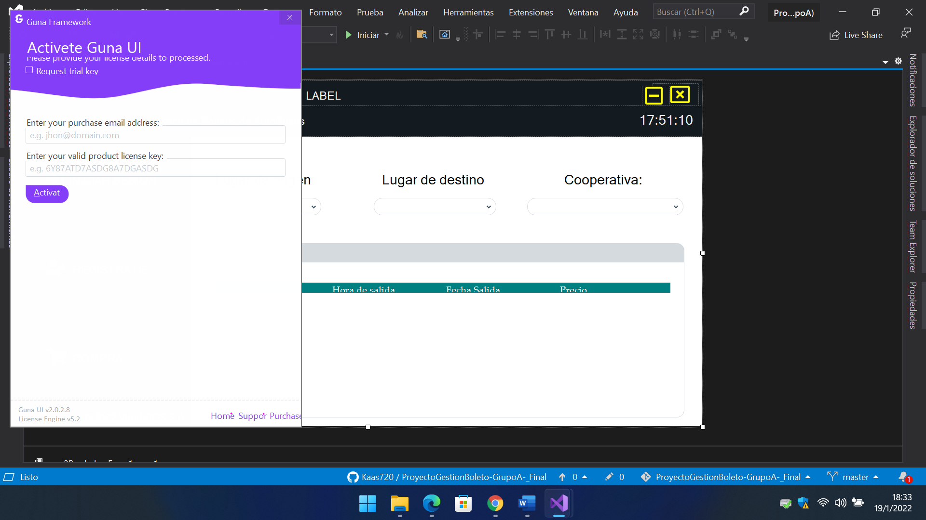

1. Se ingresa en la capa de Datos a la clase conexión. Donde se muestran errores esto es debido a que el instalador de conector se debe actualizar o eliminar y nuevamente reinstalarlo.

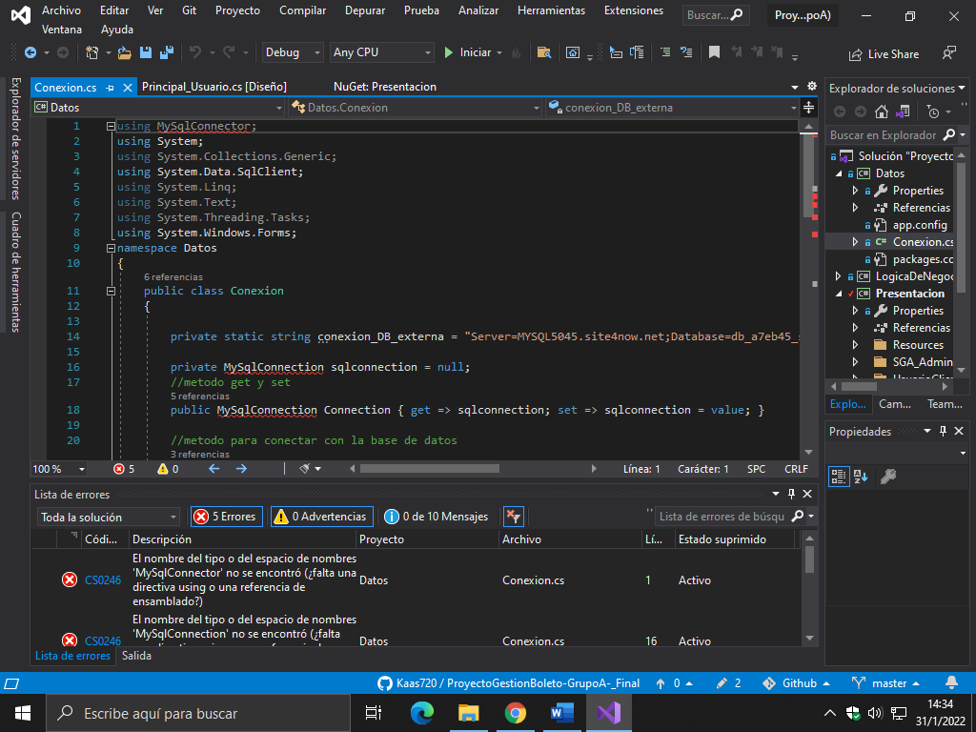

Para ello se quita de las referencias la extensión MySqlConnector. Esto se debe realizar en la capa de datos y lógica de negocio.:

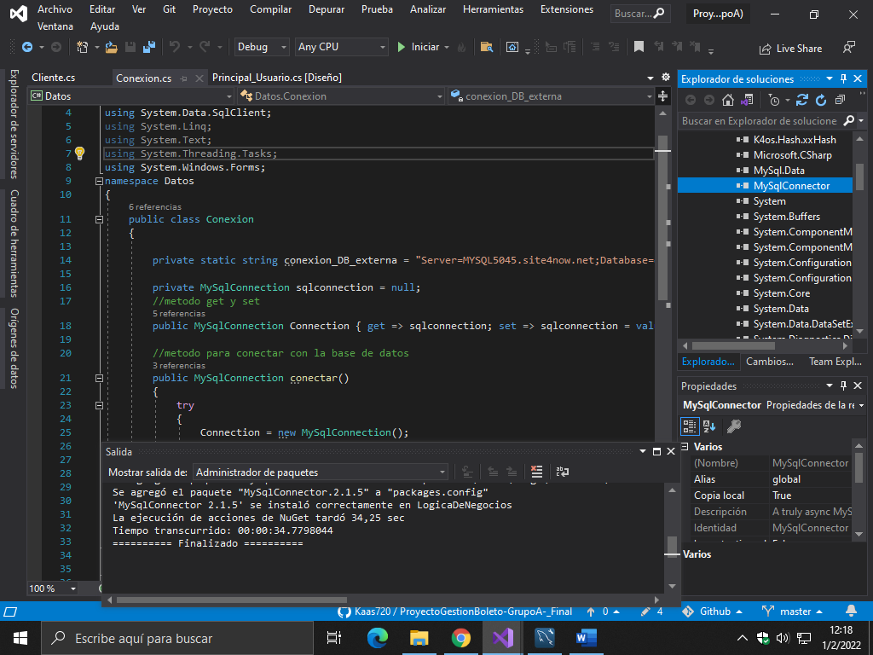

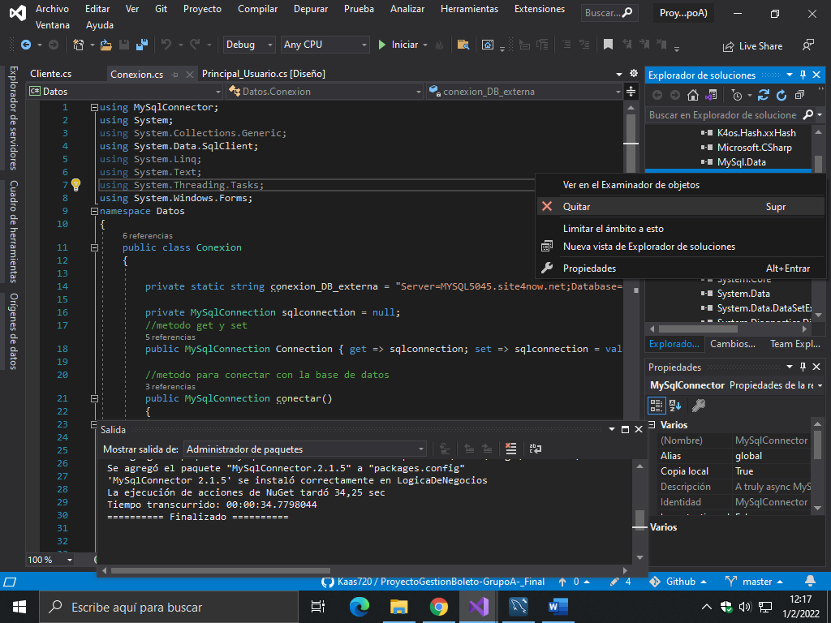

Se ingresa en administración de paquetes para realizar la actualización del conector

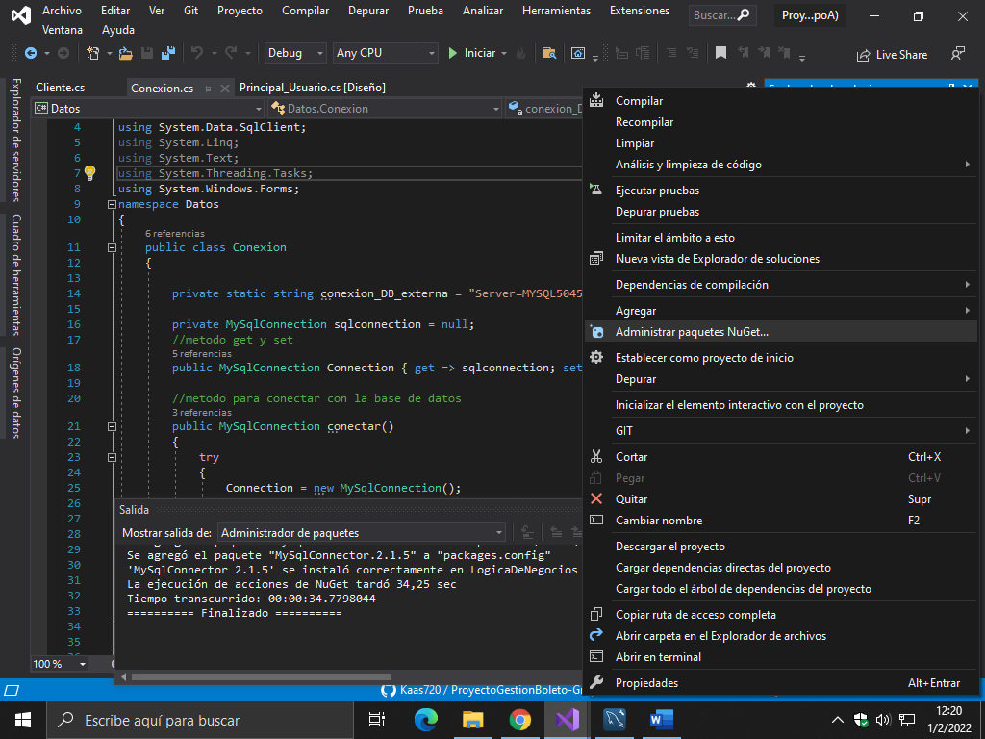

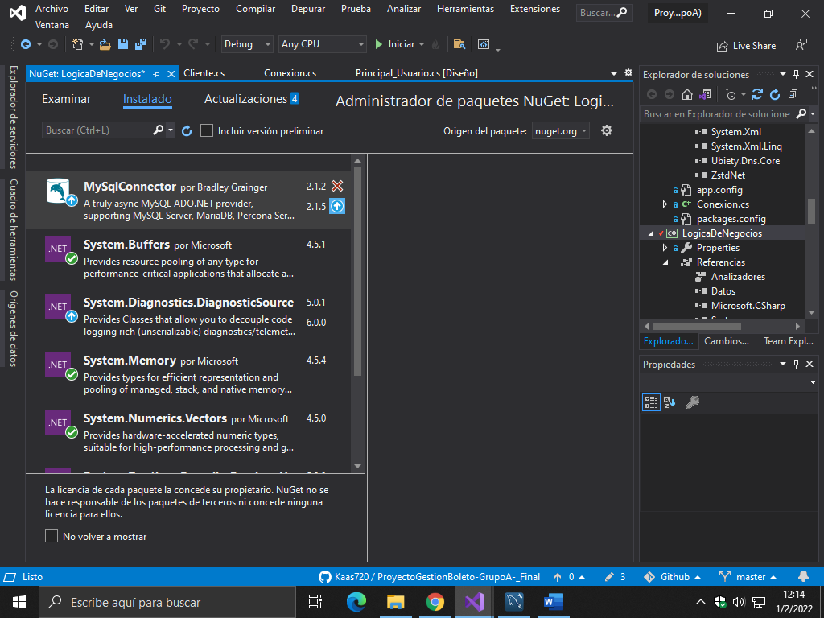

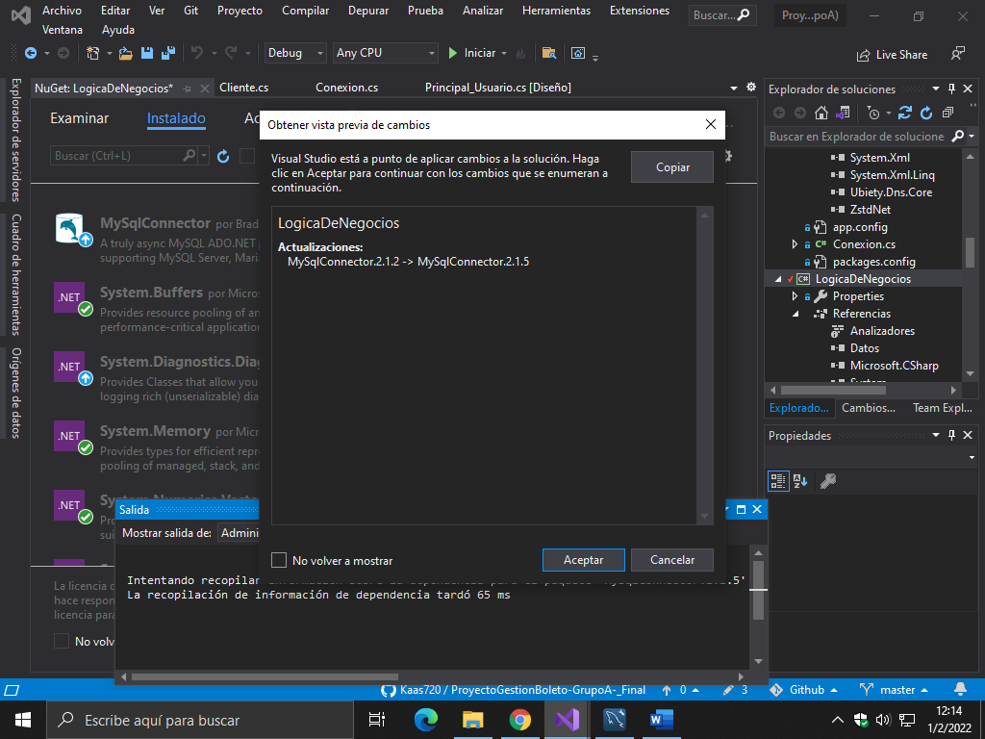

Una vez realizado todos estos pasos el proyecto estará libre de errores para realizar la compilación del proyecto.

